Koncepcja działania programu Harmonogram Spłaty Kredytu.
Po uruchomieniu pliku HarmonogramSplatyKredytu.xlsm pojawi się okienko formularza do wypełnienia CashLoanForm.
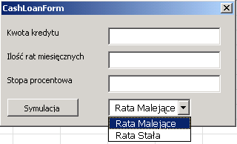
Należy wypełnić puste pola, wybrać typ spłaty kredytu i nacisnąć przycisk Symulacja.
Po naciśnięci przycisku, na środku ekranu powinno pojawić się nowe okno z harmonogramem spłat CashLoanPaymentSchedule.
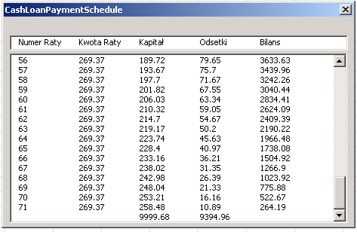
Obydwa okienka można zamknąć, jeżeli nie będą już potrzebne.
Na pasku szybkiego dostępu znajduje się przycisk, który ponownie wywoła dla nas okno
CashLoanForm.
